

INFORME TÉCNICO DE FISCALIZACIÓN AMBIENTAL

Requerimiento de Ingreso al SEIA

POZO PUTÚE MUNICIPALIDAD VILLARRICA

DFZ-2020-2757-IX-SRCA

 | Nombre | Firma
Aprobado | LUIS MUÑOZ FONSECA
Elaborador | MIGUEL MORALES LAGOS

CONTENIDO

1 RESUMEN 3
2 IDENTIFICACIÓN DEL PROYECTO, ACTIVIDAD O FUENTE FISCALIZADA 4
3 ANTECEDENTES DE LA ACTIVIDAD DE FISCALIZACIÓN 8
4 REVISIÓN DOCUMENTAL 10
5 HECHOS CONSTATADOS 11
6 CONCLUSIONES 14
7 ANEXOS 21

- RESUMEN.

El presente documento da cuenta de los resultados de la actividad de fiscalización ambiental realizada por la Superintendencia del Medio ambiente, a la unidad fiscalizable “Pozo Putúe Municipalidad Villarrica”, localizada en sector Putúe, Ruta S-91, Km 4, comuna de Villarrica, región de La Araucanía. La actividad de inspección fue desarrollada durante el día 26 de febrero del 2020 (ver Acta de Inspección en Anexo 1).

El motivo de la actividad de fiscalización ambiental corresponde a una denuncia presentada en la Superintendencia del Medio Ambiente, región de La Araucanía, con código de ingreso ID 90-IX-2019 (ver denuncia en Anexo 2), presentada por representantes de comunidades indígenas, comités y organizaciones presentes en el sector de Putúe de la comuna de Villarrica, donde se denuncian diferentes afectaciones entre los cuales se alude a la contaminación de aguas superficiales (estero sin nombre) a causa de la actividad de extracción de áridos.

Se constata que el proyecto corresponde a un pozo de extracción de áridos (pozo seco) de la Municipalidad de Villarrica, donde se observa la extracción de áridos con maquinaria especializada, tales como retroexcavadora, excavadora frontal y camiones para el retiro de áridos. Al respecto, se puede verificar en terreno que al interior del pozo de extracción existe un afloramiento de agua subterránea, la cual escurre superficialmente por un costado y desemboca en un estero, donde a unos 800 metros de distancia aproximadamente se realiza una captación de agua potable en el sector.

De la actividad de fiscalización ambiental desarrollada, se logró verificar que el Pozo de extracción de áridos de la Municipalidad Villarrica debe hacer ingreso al Sistema de Evaluación de Impacto Ambiental (SEIA), según la Ley 19.300, por configurarse la tipología de ingreso según el artículo 3, literal i.5.1. del D.S. N° 40/2012 del Ministerio de Medio Ambiente (MMA), Reglamento del SEIA. De acuerdo a los antecedentes levantados por esta Superintendencia, desde el inicio de operación del pozo lastrero hasta la fecha de la fiscalización, se ha extraído un volumen total estimado igual a 148.000 m³ de material árido (aproximado). Cabe señalar que el literal i.5.1 del artículo 3 del Reglamento del SEIA, establece que debe ingresar al SEIA, todo proyecto que supere los 100.000 m³ de material removido durante la vida útil del mismo.
Además, cabe informar que el titular del proyecto denunciado y fiscalizado no dio respuesta al Requerimiento de Información notificada, R.E. OAR N° 52/2020 de la SMA, ni al acta de inspección ambiental de fecha 26.02.2020, llevada a cabo por esta Superintendencia

- IDENTIFICACIÓN DEL PROYECTO, ACTIVIDAD O FUENTE FISCALIZADA.

Antecedentes Generales.

Identificación de la Unidad Fiscalizable:  Pozo Putúe Municipalidad Villarrica | Estado operacional de la Unidad Fiscalizable:  Operación.
Región:  La Araucanía | Ubicación específica de la unidad fiscalizable:  Km 4, ruta S-91 Villarrica-Loncoche, comuna de Villarrica.
Provincia:
Cautín
Comuna:
Villarrica
Titular(es) de la unidad fiscalizable:  Municipalidad de Villarrica. | RUT o RUN:  69.191.500-k
Domicilio titular(es):  Pedro de Valdivia N° 810, Villarrica. | Correo electrónico:  partes@munivillarrica.cl
Teléfono:
452 206500
Identificación representante(s) legal(es):  Pablo Astete Mermoud | RUT o RUN:  6.842.230-2
Domicilio representante(s) legal(es):  Pedro de Valdivia N° 810, Villarrica. | Correo electrónico:  partes@munivillarrica.cl
Teléfono:
452 206500

  - Ubicación y Layout.

Figura 1. Mapa de ubicación local, Pozo de extracción Municipal de Villarrica, comuna Villarrica, región La Araucanía (Fuente: Elaboración propia, Google Earth, 2020).

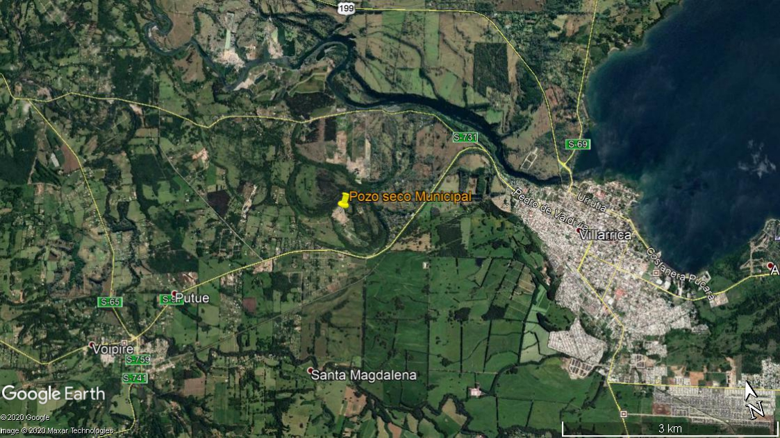

Coordenadas UTM de referencia: DATUM WGS 84 | Huso: 18 | UTM N: 5.649.571 m | UTM E: 735.620 m
Ruta de acceso: Proyecto denominado “Pozo Putúe Municipalidad Villarrica”, ubicado en el Km 4, de la ruta S-91 Villarrica a Loncoche, comuna de Villarrica.

Figura 2. Layout Pozo de extracción Municipal de Villarrica (Fuente: Elaboración propia, constatado y georreferenciado en fiscalización ambiental de fecha 26.02.2020, Google Earth 2020).
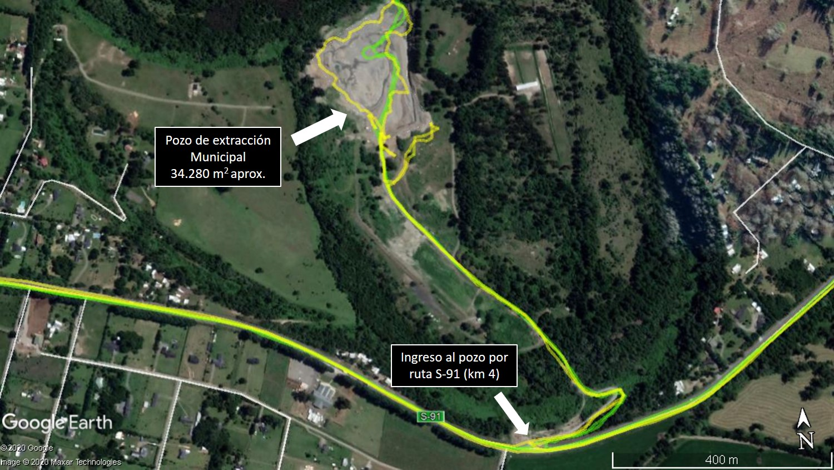

- ANTECEDENTES DE LA ACTIVIDAD DE FISCALIZACIÓN.

Motivo de la Actividad de Fiscalización.

Motivo |  | Descripción
 | Programada | ---
X | No programada | X | Denuncia
X | No programada |  | Autodenuncia
X | No programada |  | De Oficio
X | No programada |  | Otro
X | No programada | Motivo:  Denuncia ingresada a la SMA con código ID 90-IX-2019, presentada por representantes de comunidades indígenas, comités y organizaciones presentes en el sector de Putúe de la comuna de Villarrica, donde se denuncian diferentes afectaciones.

  - Materia Específica Objeto de la Fiscalización Ambiental.

- Verificar causales de ingreso al SEIA.

  - Aspectos relativos a la ejecución de la Inspección Ambiental.

    - Ejecución de la inspección.

Fecha de realización:  26 de febrero de 2020. | Hora de inicio:  10:30 h |  | Hora de finalización:  11:55 h
Fiscalizador encargado de la actividad:  Miguel Morales Lagos |  |  | Órgano:  SMA
Existió oposición al ingreso: No. |  | Existió auxilio de fuerza pública: No
Existió colaboración por parte de los fiscalizados: Si |  | Existió trato respetuoso y deferente: Si
Entrega de antecedentes solicitados: Si |  | Entrega de acta: Si (ver Anexo 1)
Observaciones: ---

    - Esquema de recorrido.

Figura 3. Recorrido inspección ambiental de fecha 26 de febrero del 2020 de la SMA (Fuente: Elaboración propia, Google Earth 2020).

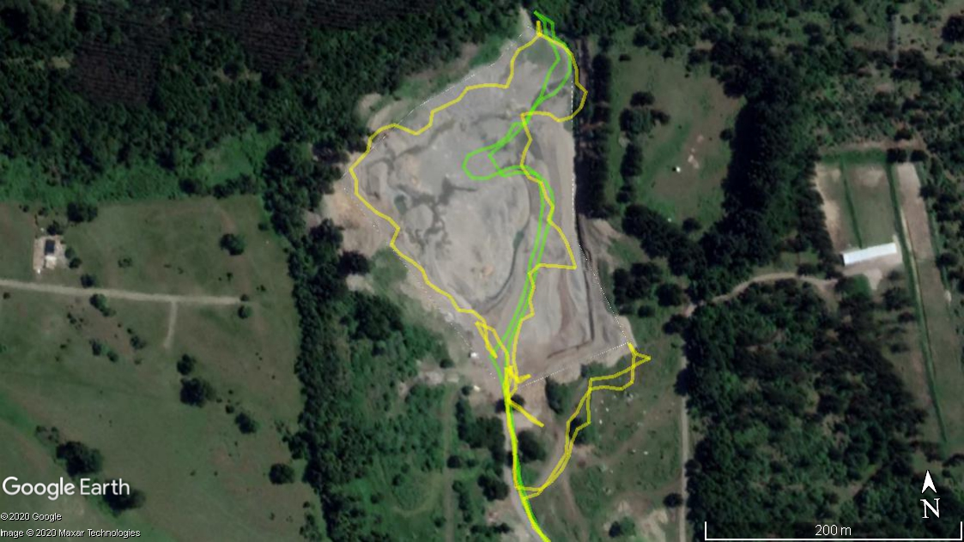

    - Detalle del Recorrido de la Inspección.

      - Estaciones recorridas durante la inspección.

N° de estación | Nombre/ Descripción de estación
1 | Acceso principal y recorrido interior pozo de extracción de áridos.

- REVISIÓN DOCUMENTAL.

Documentos Revisados.

ID | Nombre del documento revisado | Origen/ Fuente del documento | Organismo encomendado | Observaciones
1 | Denuncia ID 90-IX-2018 (ver en Anexo 2). | Denuncia derivada del Servicio de Evaluación Ambiental (SEA), ingresada con fecha 19 de julio de 2019. | SMA La Araucanía. | Denuncia presentada por representantes de comunidades indígenas, comités y organizaciones presentes en el sector de Putúe, comuna de Villarrica, donde se denuncian diferentes afectaciones, entre los cuales se alude a la contaminación de aguas superficiales a causa de la actividad de extracción de áridos (contaminación de aguas que se captan para agua potable).
2 | R.E. OAR N° 52 de la SMA, de fecha 9 de diciembre de 2019 (ver en Anexo 3). | SMA | Titular | El titular del proyecto de extracción de áridos no da respuesta al requerimiento de información enviado por la SMA. Cabe informar que posteriormente, en acta de inspección ambiental de fecha 26.02.2020 se vuelve a solicitar información y a reiterar la respuesta a la R.E. OAR N° 52/2019 de la SMA, ambas sin respuestas del titular.

- HECHOS CONSTATADOS.

Verificación de elusión de Ingreso al SEIA.

Número de hecho constatado: 1. | Estación N°: 1
Documentación Revisada:
- Acta de inspección ambiental de fecha 26.02.2020 de la SMA.
- Denuncia ID 90-IX-2019 y sus anexos (Anexo 2).
- R.E. OAR N° 52/2019 de la SMA (Anexo 3).
Análisis de Tipología de Proyecto o Modificación:

Ley N°19.300 MINSEGPRES. Aprueba ley sobre Bases Generales del Medio Ambiente.
Que, el Artículo 10° de la actual Ley N5 19.300, sobre Bases Generales del Medio Ambiente, establece que, dentro de los proyectos o actividades susceptibles de causar impacto ambiental, en cualquiera de sus fases, que deben someterse al Sistema de Evaluación de Impacto Ambiental (SEIA), se encuentran: […]
“i) Proyectos de desarrollo minero, incluidos los de carbón, petróleo y gas comprendiendo las prospecciones, explotaciones, plantas procesadoras y disposición de residuos y estériles, así como la extracción industrial de áridos, turba o greda;”.

D.S. N°40/2012 MMA.
A su vez, el artículo 3° del D.S. N°40/2012 del Ministerio de Medio Ambiente, que aprobó el Reglamento del Sistema de Evaluación de Impacto Ambiental (RSEIA), establece para los literales señalados anteriormente, lo siguiente:
“Artículo 3.- Tipos de proyectos o actividades.
Los proyectos o actividades susceptibles de causar impacto ambiental, en cualquiera de sus fases, que deberán someterse al Sistema de Evaluación de Impacto Ambiental, son los siguientes:” […]
“i) Proyectos de desarrollo minero, incluidos los de carbón, petróleo y gas, comprendiendo las prospecciones, explotaciones, plantas procesadoras y disposición de residuos y estériles, así como la extracción industrial de áridos, turba o greda. […]
i.5. Se entenderá que los proyectos o actividades de extracción de áridos o greda son de dimensiones industriales cuando:
i.5.1 Tratándose de extracciones en pozos o canteras, la extracción de áridos y/o greda sea igual o superior a diez mil metros cúbicos mensuales (10.000 m³/mes), o cien mil metros cúbicos (100.000 m³) totales de material removido durante la vida útil del proyecto o actividad, o abarca una superficie total igual o mayor a cinco hectáreas (5 ha).

Hechos constatados:
- En atención a la denuncia ingresada a la SMA con código ID 90-IX-2019, se planifica una inspección ambiental en un pozo de extracción de áridos (pozo seco), correspondiente a la Municipalidad de Villarrica, que se ubica en la Ruta S-91, Km 4, camino Villarrica a Pitrufquén, comuna de Villarrica, región de La Araucanía. El pozo de extracción de áridos se ubica en las siguientes coordenadas UTM (Datum WGS84, H18): N: 5.649.571 m y E: 735.620 m (ver figura 1).
- En el ingreso al predio desde la ruta S-91, se presenta chofer de la excavadora frontal, quien se encuentra a cargo de la faena de trabajo durante la fiscalización de la SMA.
- Se observa en el lugar la presencia de otra maquina correspondiente a una retroexcavadora. Ambas maquinarias son conducidas por funcionarios de la municipalidad de Villarrica.
- Posteriormente, se observa el ingreso de dos camiones municipales, los cuales se observan que posteriormente realizan un retiro de material, cargados por la maquina frontal (ver fotografías 1 y 2).
- De acuerdo a lo informado al fiscalizador en el predio se comenzó a extraer hace unos 12 años aproximadamente, en un predio del titular que cubre una superficie total aproximada de 40 hectáreas (de acuerdo a lo informado).
- Según lo informado, el titular del proyecto de extracción de áridos corresponde a la Municipalidad de Villarrica.
- De acuerdo a lo informado por el Sr. Henríquez, el material se usa principalmente para la mejora de caminos cercanos en el sector, no obstante, también se realiza extracción de material por parte del MOP, que en ocasiones trabaja con maquinaria chancadora en el pozo municipal.
- Se procede a efectuar un recorrido por el perímetro del pozo de extracción, exceptuando los lugares que por seguridad es riesgoso acceder (por pendientes y alturas). Se observa material pétreo procesado y acopiado en el centro del pozo, con diferentes dimensiones (ver fotografías 3 y 4).
- Se estima que en promedio las excavaciones varían en profundidad de 6 a 8 metros aproximadamente respecto al nivel del suelo (ver fotografías 5 y 6).
- Se observa un curso de agua natural por el lado Este de la superficie de extracción, con un caudal constante que pasa por el interior de la faena de áridos, y que tiene contacto con el material procesado. Al momento de la inspección, se observan algunos tramos del cauce de agua con un leve aumento de turbiedad debido al contacto superficial con el material acopiado (ver fotografías 7 y 8).
- Se observa que el curso de agua superficial abandona el predio por un costado, hacia el lado norte del mismo, bordeando un talud de pendiente pronunciada. Se puede distinguir una franja de cobertura vegetal abundante a lo largo del curso de agua natural que bordea el pozo.
- En el lado sur del proyecto, por el acceso principal al pozo, y a unos pocos metros donde se observan las maquinas trabajando (excavadora y trabajo de carga de camiones), se observa un afloramiento de agua natural subterránea, agua de aspecto transparente y clara, que circula en dirección norte del predio, la cual corresponde al mismo cauce de agua superficial que circula por el lado Este (ver fotografías 9 y 10).
- De acuerdo a lo informado al fiscalizador, el curso de agua constatado se junta aguas arriba fuera de la faena de extracción (por el lado norte) con otro estero que a su vez forman parte de la captación de agua rural de comunidades del sector Putúe (ver fotografías 11 y 12).

Resultado (s) examen de Información:
- La denuncia ingresada a la SMA con ID 90-IX-2019, presentada por las comunidades mapuches Epu Leufu, Pedro Ancalef de Putúe, comité de agua potable rural de Putúe, junta de vecinos de Putúe bajo y la agrupación de adulto mayor Pedro Ancalef, manifiesta diferentes problemáticas tanto en el ámbito ambiental, tales como la disposición de basura, ocupación y deterioro del territorio, así como también en el ámbito sociocultural donde señalan que les afectan el territorio donde habitan, como lugares sagrados y ceremoniales propias de la cosmovisión y cultura mapuche, viéndose afectados hace muchos años. Por lo anterior, esta Superintendencia ha planificado una serie de fiscalizaciones en todo el sector de Putúe y alrededores, enfocadas en diferentes empresas y actividades que tienen relación con los hechos denunciados, como lo son los pozos de extracción de áridos.
- Tal como fue constatado por esta Superintendencia, en la fiscalización ambiental de fecha 26 de febrero de 2020, el titular del predio se encuentra en un proceso de extracción de material árido, esto hace ya 12 años aproximadamente según se informa a la SMA, cubriendo un área georreferenciada igual a 37.116 m² (≈ 37.000 m²). Ver fotografía 11.
- Tal como se constata en terreno, las excavaciones varían en profundidad de 6 a 8 metros aproximadamente respecto al nivel del suelo. Sin embargo, para efectos de cálculo en el presente informe, se considera una altura promedio de extracción igual a 4 metros. En la tabla 1 se presentan los resultados obtenidos en terreno:

Tabla 1. Información recopilada en terreno y resultados obtenidos de la superficie intervenida y volúmenes de extracción final estimados (volumen mínimo estimado).
Pozo municipal de Villarrica, sector Putúe Alto.
Área intervenida [en m²] | 37.000
Profundidad [mínima, en m] | 4
Volumen extraído [en m³] | 148.000

- Con fecha 9 de diciembre de 2019, se envía a la Municipalidad de Villarrica, titular del proyecto de extracción de áridos fiscalizado, un requerimiento de información a través de la R.E. OAR N° 52/2019 de la SMA (ver en Anexo 3), en atención a lo aludido en los considerandos N° 3, 4, 5, 6 y 7 de dicha resolución y en atención a la denuncia ingresada con ID 90-IX-2019. Al respecto, esta Superintendencia no ha recibido respuesta alguna solicitada en la mencionada Resolución, así como tampoco de la información solicitada en el acta de inspección ambiental de fecha 26.02.2020 de la SMA, esta última presentada personalmente en la Municipalidad de Villarrica, con el señor Francisco Quezada Ugalde a quien se le entregó copia del acta (ver acta de inspección ambiental en Anexo 1).

Registros
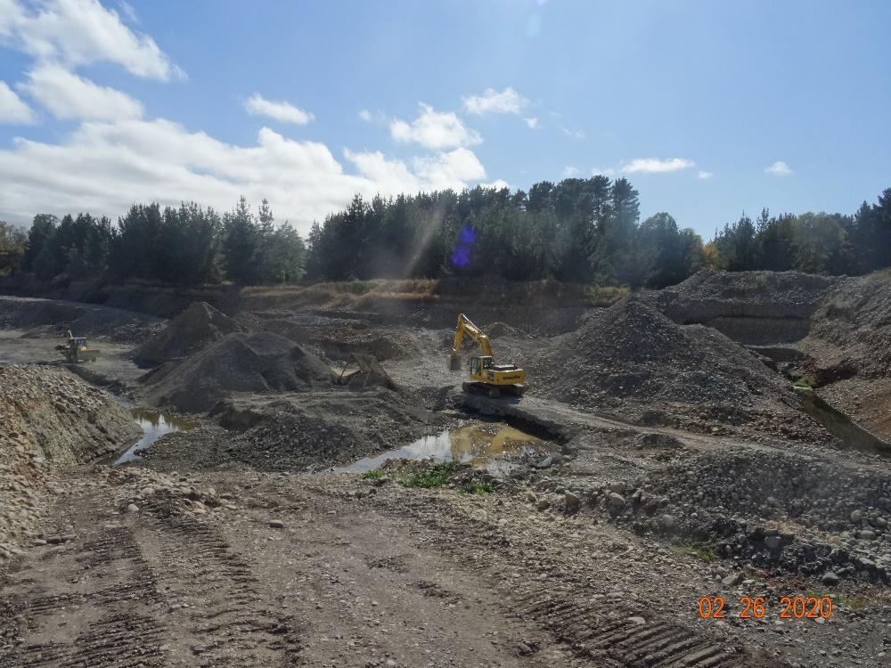 |  | 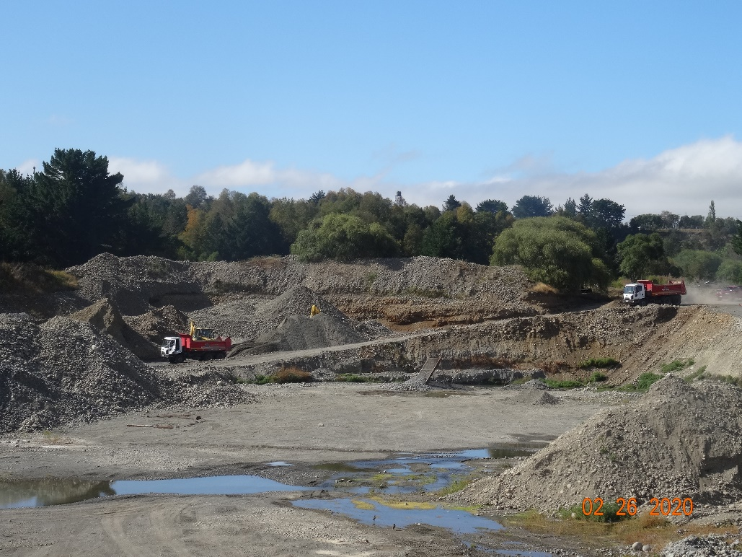
Fotografía 1. | Fecha: 26/02/2020 | Fotografía 2. | Fecha: 26/02/2020
Descripción del medio de prueba: En la fotografía se observan las dos maquinas constatadas en terreno, las cuales se encuentran realizando trabajos de extracción, de acopio de material árido y también realizan la carga de material acopiado a los camiones. |  | Descripción del medio de prueba: En la fotografía se observan dos camiones tolva que se encuentran realizando el traslado de material árido del pozo municipal. Cabe informar, que estos camiones poseen el logo de la Municipalidad de Villarrica.

Registros
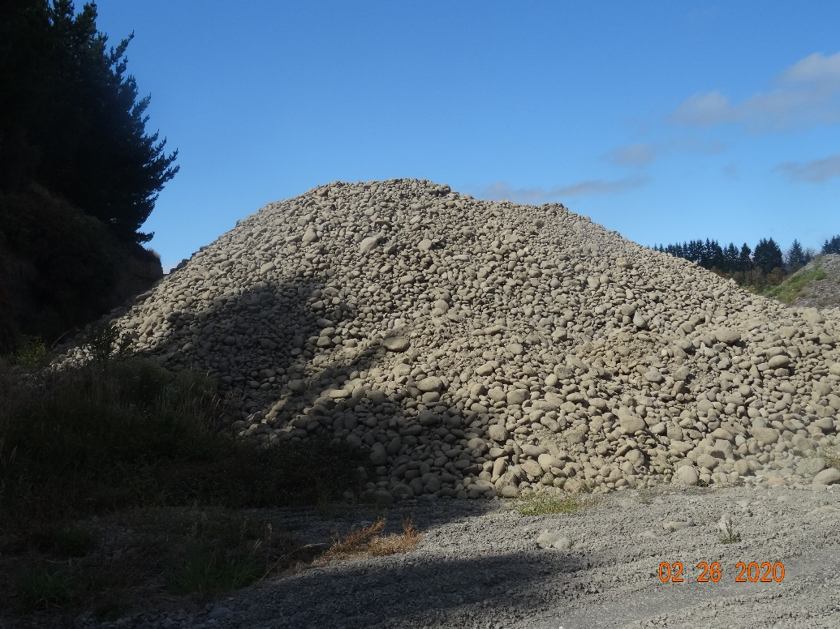 |  | 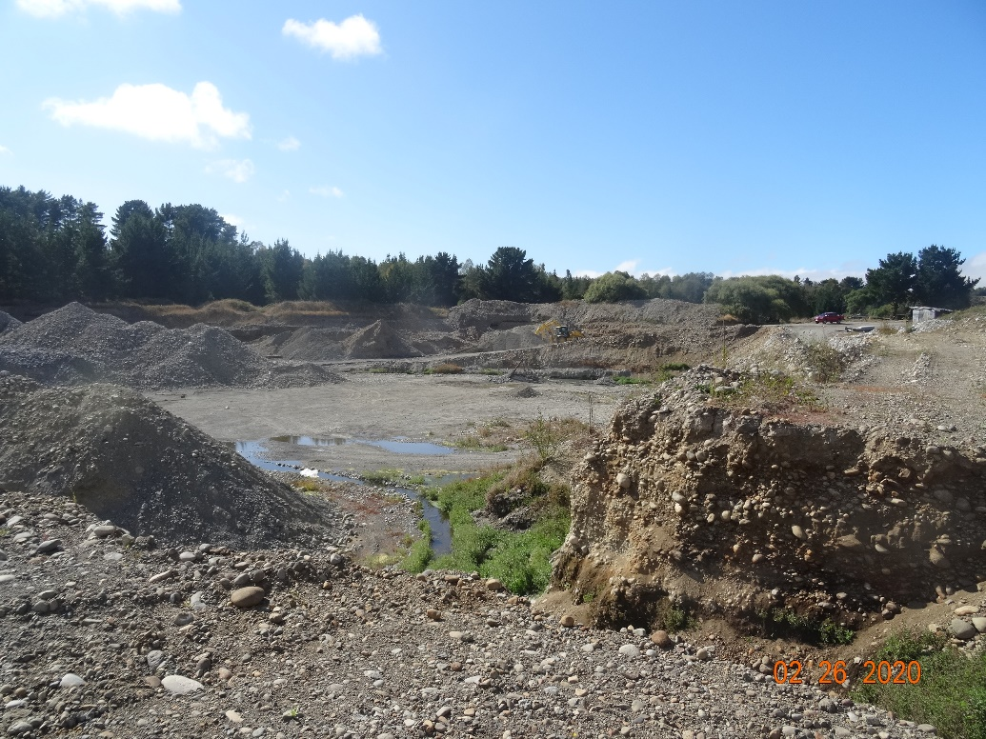
Fotografía 3. | Fecha: 26/02/2020 | Fotografía 4. | Fecha: 26/02/2020
Descripción del medio de prueba: En la fotografía se observa un tipo de material procesado acopiado al interior del pozo municipal. |  | Descripción del medio de prueba: En la fotografía se observan diferentes acopios de material árido, con diferentes tamaños de chancado, acopiados principalmente en el centro del pozo municipal.

Registros
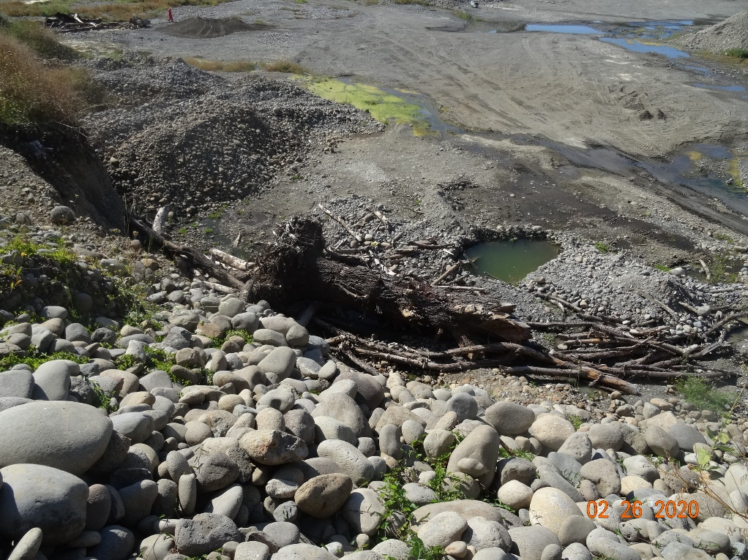 |  | 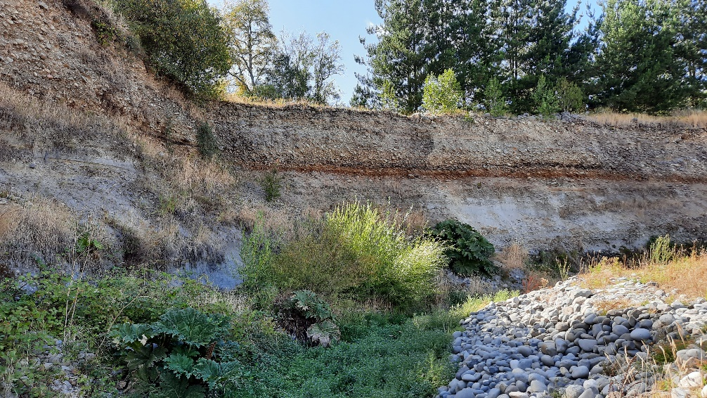
Fotografía 5. | Fecha: 26/02/2020 | Fotografía 6. | Fecha: 26/02/2020
Descripción del medio de prueba: En la fotografía se observa una pendiente y talud por el lado Oeste del pozo municipal. En este punto se puede constatar una altura mínima de 6 metros en promedio. |  | Descripción del medio de prueba: En la fotografía se observa el talud en todo el lado este del pozo municipal, con una pendiente pronunciada (corte de 90°), la cual posee una altura promedio de 8 metros.

Registros
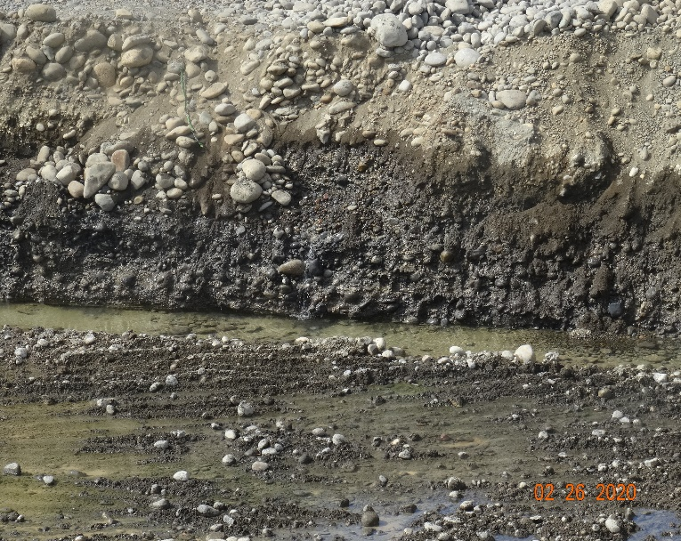  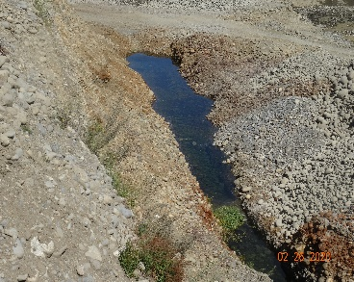 |  | 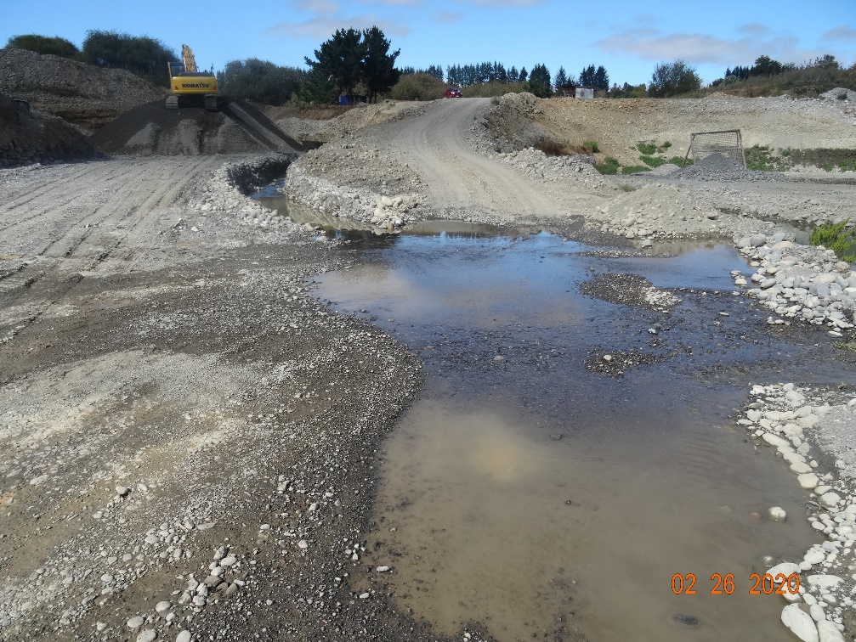
Fotografía 7. | Fecha: 26/02/2020 | Fotografía 8. | Fecha: 26/02/2020
Descripción del medio de prueba: En la fotografía se observa parte del agua que aflora de la napa subterránea al interior del pozo municipal, y que escurre tanto por el medio del pozo de extracción como así también por el borde del lado Este del pozo. Este escurrimiento superficial al final sale del predio como un cauce natural que llega aguas abajo a las comunidades del sector. |  | Descripción del medio de prueba: En la fotografía se observa como el agua se va enturbiando en la medida que hace contacto con el material chancado acopiado y con el movimiento de maquinaria. Toda esta agua es el agua que aflora al interior del pozo municipal y que desemboca finalmente en un cauce mayor que sale del recinto y llega aguas abajo al punto de capación de agua potable (punto de captación a unos 800 metros aguas abajo).

Registros
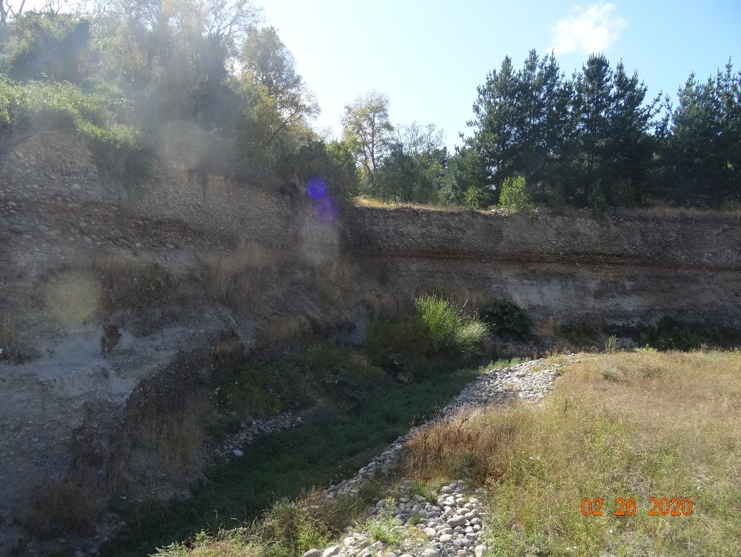 |  | 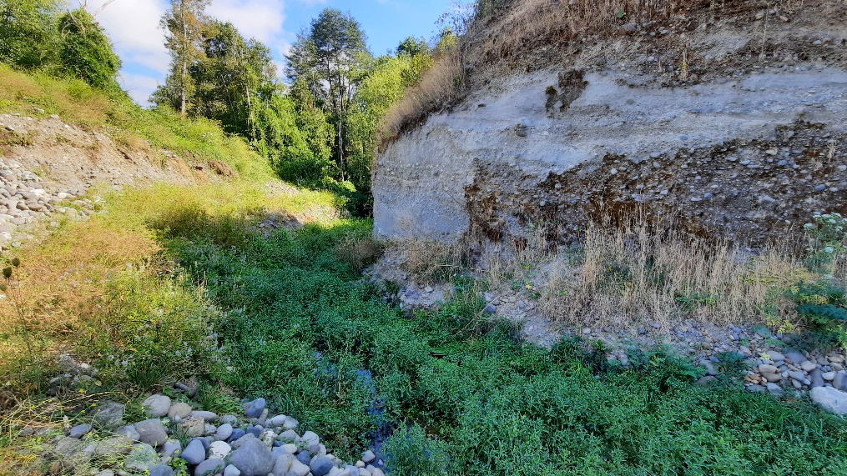  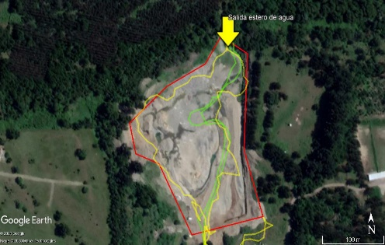
Fotografía 9. | Fecha: 26/02/2020 | Fotografía 10. | Fecha: 26/02/2020
Descripción del medio de prueba: En la fotografía se observa el lado Este del perímetro del pozo municipal, donde viene el agua superficial que afora al interior del pozo seco. |  | Descripción del medio de prueba: En la fotografía se observa el sector al lado noreste del pozo municipal, por donde sale el estero superficial que nace en el predio.

Registros
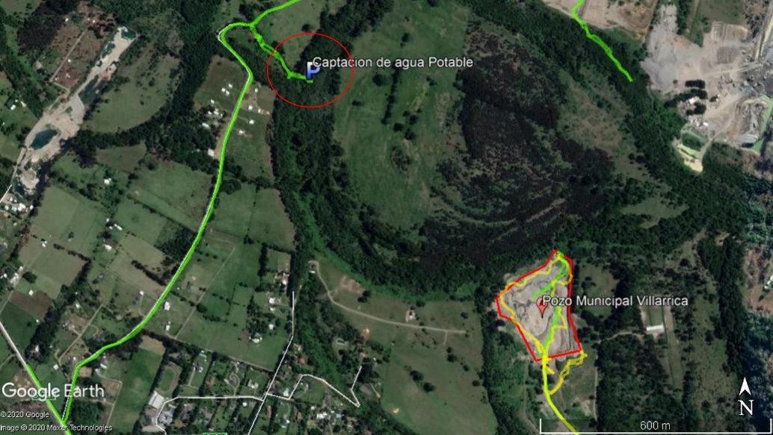 |  | 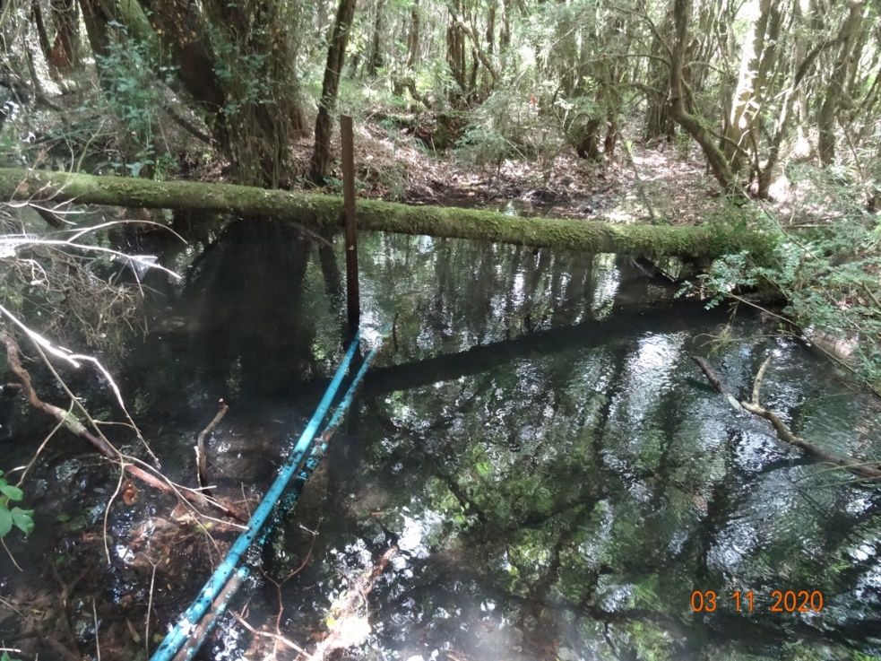
Fotografía 11. | Fecha: 26/02/2020 | Fotografía 12. | Fecha: 26/02/2020
Descripción del medio de prueba: En la fotografía se observa en Google Earth 2020, el pozo municipal y el punto de captación de agua potable en el sector aguas abajo. Ambos con recorridos georreferenciados. |  | Descripción del medio de prueba: En la fotografía se observa el punto de captación de agua potable para el sector. El punto se ubica en las siguientes coordenadas UTM (Datum WGS84):  N: 5.650.186 m; E: 735.031 m  Cabe informar, que las aguas que llegan del pozo municipal llegan a este punto de captación.

- CONCLUSIONES.
De los resultados de la actividad de fiscalización efectuada en la UF “Pozo Putúe Municipalidad Villarrica”, se concluye lo siguiente:
N° Hecho Constatado | Tipología o Modificación | Conclusiones
 | Ley N°19.300 MINSEGPRES. Aprueba ley sobre Bases Generales del Medio Ambiente  Que, el Artículo 10° de la actual Ley N5 19.300, sobre Bases Generales del Medio Ambiente, establece que, dentro de los proyectos o actividades susceptibles de causar impacto ambiental, en cualquiera de sus fases, que deben someterse al Sistema de Evaluación de Impacto Ambiental (SEIA), se encuentran: […]  “i) Proyectos de desarrollo minero, incluidos los de carbón, petróleo y gas comprendiendo las prospecciones, explotaciones, plantas procesadoras y disposición de residuos y estériles, así como la extracción industrial de áridos, turba o greda;”.  D.S. N°40/2012 MMA  A su vez, el artículo 3° del D.S. N°40/2012 del Ministerio de Medio Ambiente, que aprobó el Reglamento del Sistema de Evaluación de Impacto Ambiental (RSEIA), establece para los literales señalados anteriormente, lo siguiente:  “Artículo 3.- Tipos de proyectos o actividades.  Los proyectos o actividades susceptibles de causar impacto ambiental, en cualquiera de sus fases, que deberán someterse al Sistema de Evaluación de Impacto Ambiental, son los siguientes:” […]  “i) Proyectos de desarrollo minero, incluidos los de carbón, petróleo y gas, comprendiendo las prospecciones, explotaciones, plantas procesadoras y disposición de residuos y estériles, así como la extracción industrial de áridos, turba o greda. […]  i.5. Se entenderá que los proyectos o actividades de extracción de áridos o greda son de dimensiones industriales cuando:  i.5.1 Tratándose de extracciones en pozos o canteras, la extracción de áridos y/o greda sea igual o superior a diez mil metros cúbicos mensuales (10.000 m³/mes), o cien mil metros cúbicos (100.000 m³) totales de material removido durante la vida útil del proyecto o actividad, o abarca una superficie total igual o mayor a cinco hectáreas (5 ha).  Ley N° 20.417. Crea El Ministerio, El Servicio de Evaluación Ambiental y La Superintendencia del Medio Ambiente, Articulo 3.  El artículo 3°, la letra e), de la Ley Orgánica de la Superintendencia del Medio Ambiente, faculta a esta Superintendencia para requerir, a los sujetos sometidos a su fiscalización, la información y datos que sean necesarios para el cumplimiento de sus funciones, concediendo a los requeridos un plazo razonable, considerando las circunstancias que rodean la producción de dicha información, el volumen de la información, la complejidad de su generación o producción, la ubicación geográfica del proyecto, entre otras consideraciones, que hagan que el plazo concedido sea proporcional al requerimiento de la Superintendencia; | De los resultados de la actividad de fiscalización de la SMA, efectuada con fecha 26 de febrero de 2020, se puede concluir que existe evidencia objetiva que acredita que el proyecto “Pozo Putúe Municipalidad Villarrica” debe ingresar al Sistema de Evaluación de Impacto Ambiental (SEIA), según se detalla a continuación:  - Se constató, de acuerdo a los antecedentes levantados por esta Superintendencia, que desde inicio de operación del pozo lastrero (12 años aproximadamente), hasta la fecha de la fiscalización, se ha extraído un total estimado igual a 148.000 m³ de material árido. Al respecto, según la Ley 19.300, el proyecto “Pozo Putúe Municipalidad Villarrica” debe ingresar al Sistema de Evaluación de Impacto Ambiental (SEIA) por configurarse la tipología de ingreso según el artículo 3, literal i.5.1. del D.S. N° 40/2012 del Ministerio de Medio Ambiente (MMA), Reglamento del SEIA. Cabe señalar que el literal i.5.1 del artículo 3 del Reglamento del SEIA, donde se establece el ingreso al SEIA de todo proyecto que supere los 100.000 m³ de material removido durante la vida útil del mismo.  - El titular del proyecto denunciado y fiscalizado por esta Superintendencia no da respuesta al Requerimiento de Información notificada, R.E. OAR N° 52/2020 de la SMA, ni al acta de inspección ambiental realizada con fecha 26.02.2020 (ver acta de inspección ambiental en Anexo 1 y R.E. OAR N° 52/2020 de la SMA en Anexo 3). Este hecho resulta relevante, debido a que la información solicitada en ambos documentos de la SMA, junto a la información levantada en terreno, es relevante para determinar la existencia o no, de uno o más factores, que permitan establecer una elusión al SEIA en este proyecto fiscalizado.

- ANEXOS.

N° Anexo | Nombre Anexo
1 | Acta de Inspección SMA de fecha 26 de febrero del 2020.
2 | Denuncia ingresada a la SMA con código ID 90-IX-2019.
3 | R.E. OAR N° 52/2020 de la SMA, de fecha 9 de diciembre de 2019.

